# **РУКОВОДСТВО ПО РАЗВЕРТЫВАНИЮ И ИСПОЛЬЗОВАНИЮ ПРОГРАММНОГО СРЕДСТВА**

Развёртывание программного обеспечения — это все действия, которые делают программную систему готовой к использованию. Данный процесс является частью жизненного цикла программного обеспечения.

Для запуска серверной части необходимо установить jdk 1.8 и выше. А также обязательным является установка MySQL Workbench. Необходимо последовательно запустить server.jar, а затем client.jar и скрипт для создания базы данных.

Для запуска сервера необходимо в командной строке ввести команду java -jar Server.jar предварительно переместившись в каталог, в котором находится jar-архив.

После чего можно запустить графическое приложение для работы клиента. После запуска приложения открывается главное меню (рисунок 4.1), где можно зайти под администратором или пользователем. Также можно зарегистрироваться при отсутствии аккаунта или же выйти. Следует отметить, что незарегистрированный пользователь не может пользоваться приложением, так что требуется перед началом зарегистрироваться.

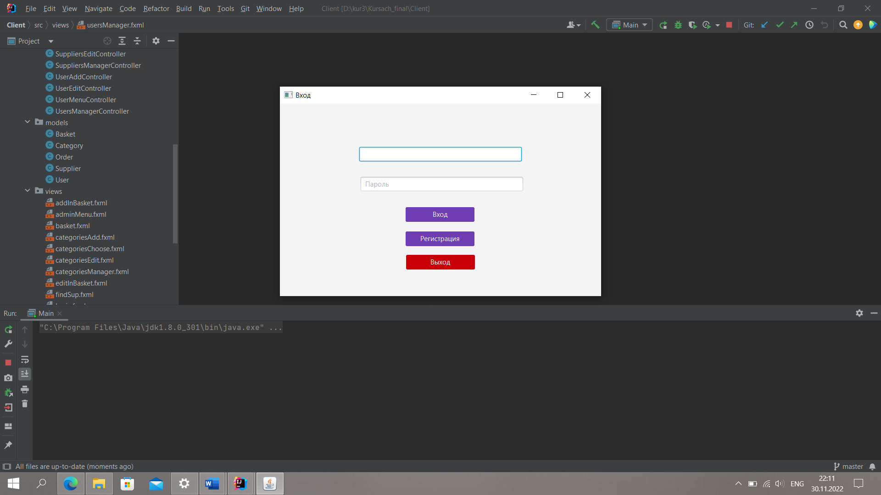

Рисунок 4.1 – Главное меню

## **4.1** **Вход под администратором**

При входе под администратором требуется правильно ввести пароль и логин администратора.

После входа можно увидеть меню администратора (рисунок 4.2). На этом меню можно увидеть 3 пункта:

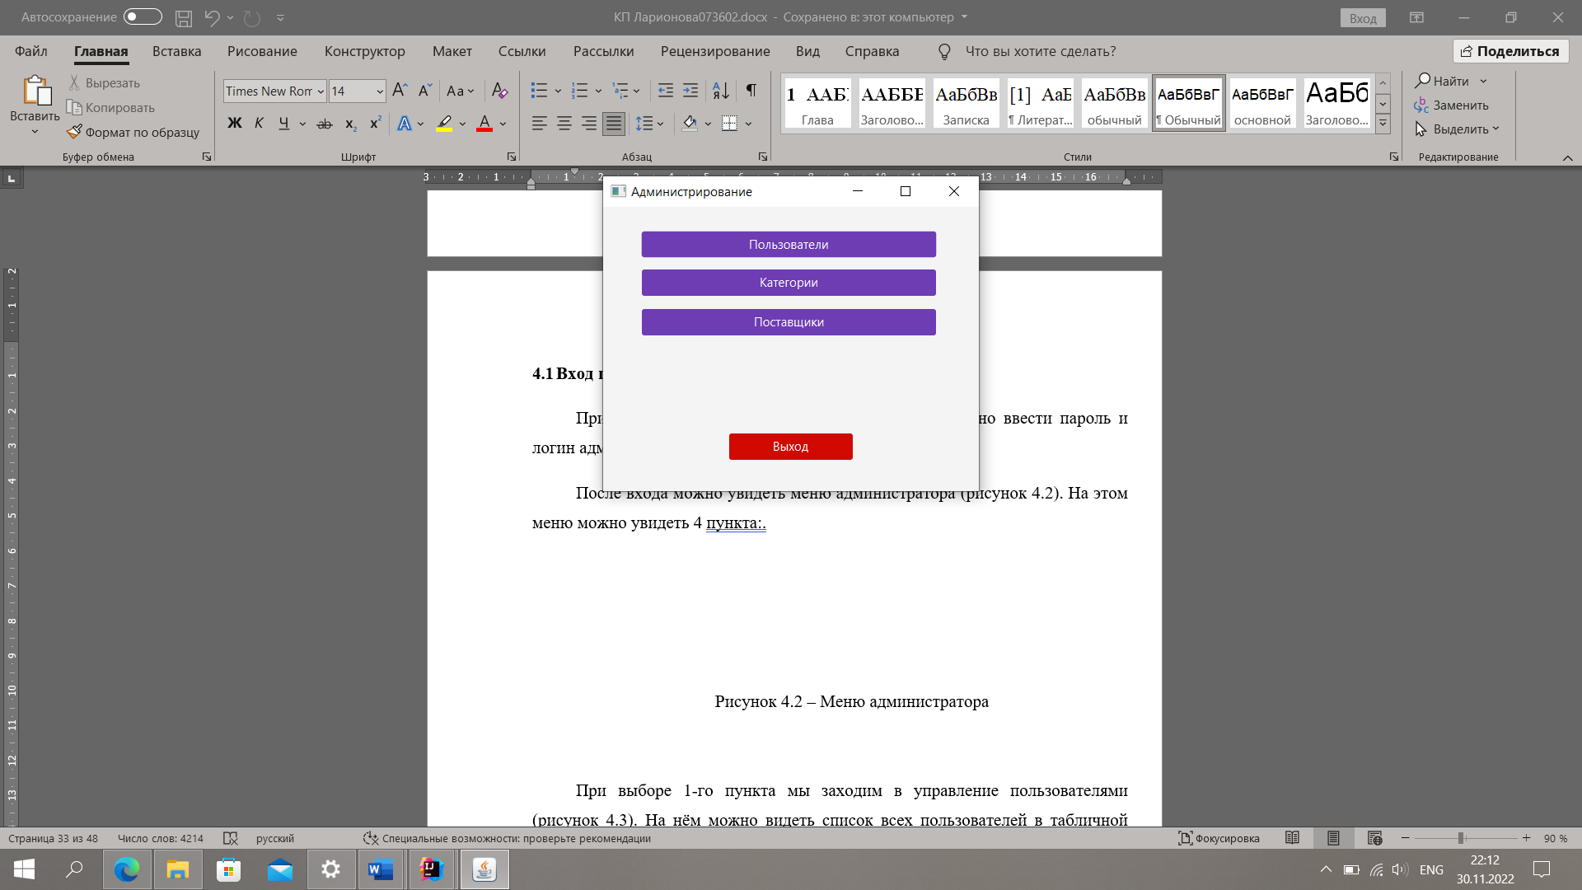

Рисунок 4.2 – Меню администратора

При выборе 1-го пункта мы заходим в управление пользователями (рисунок 4.3). На нём можно видеть список всех пользователей в табличной форме. На этом экране также можно нажать на клавиши удалить, редактировать, добавить пользователя и кнопку назад, если ничего из перечисленного не требуется к выполнению.

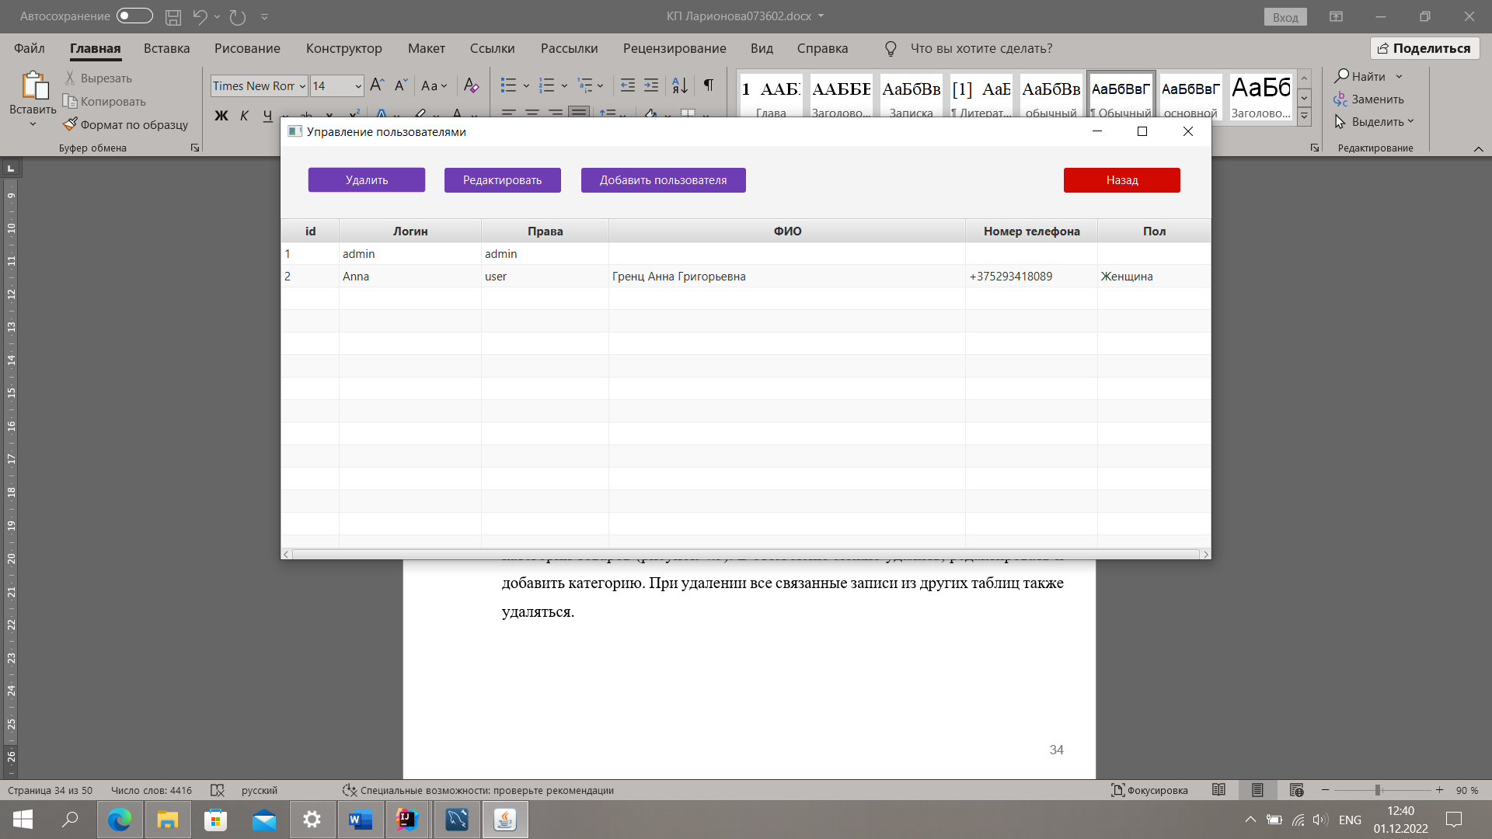

Рисунок 4.3 – Меню пользователей

При нажатии клавиши удаление происходит удаление пользователя, при нажатии редактирование пользователя – редактирование, при добавлении – соответственно добавление пользователя.

При удалении пользователя необходимо выбрать пользователя и нажать кнопку удаление, если не выбрать, то на экране появиться ошибка удаления. При редактировании необходимо выбрать пользователя, которой требует изменения и ввести необходимые данные в появившемся окне (рисунок 4.4). При добавлении пользователя появляется точно такое меню (рисунок 4.4), как при редактировании, за исключением данных, их необходимо ввести. После нажать кнопку «Ок», и пользователь появиться в системе.

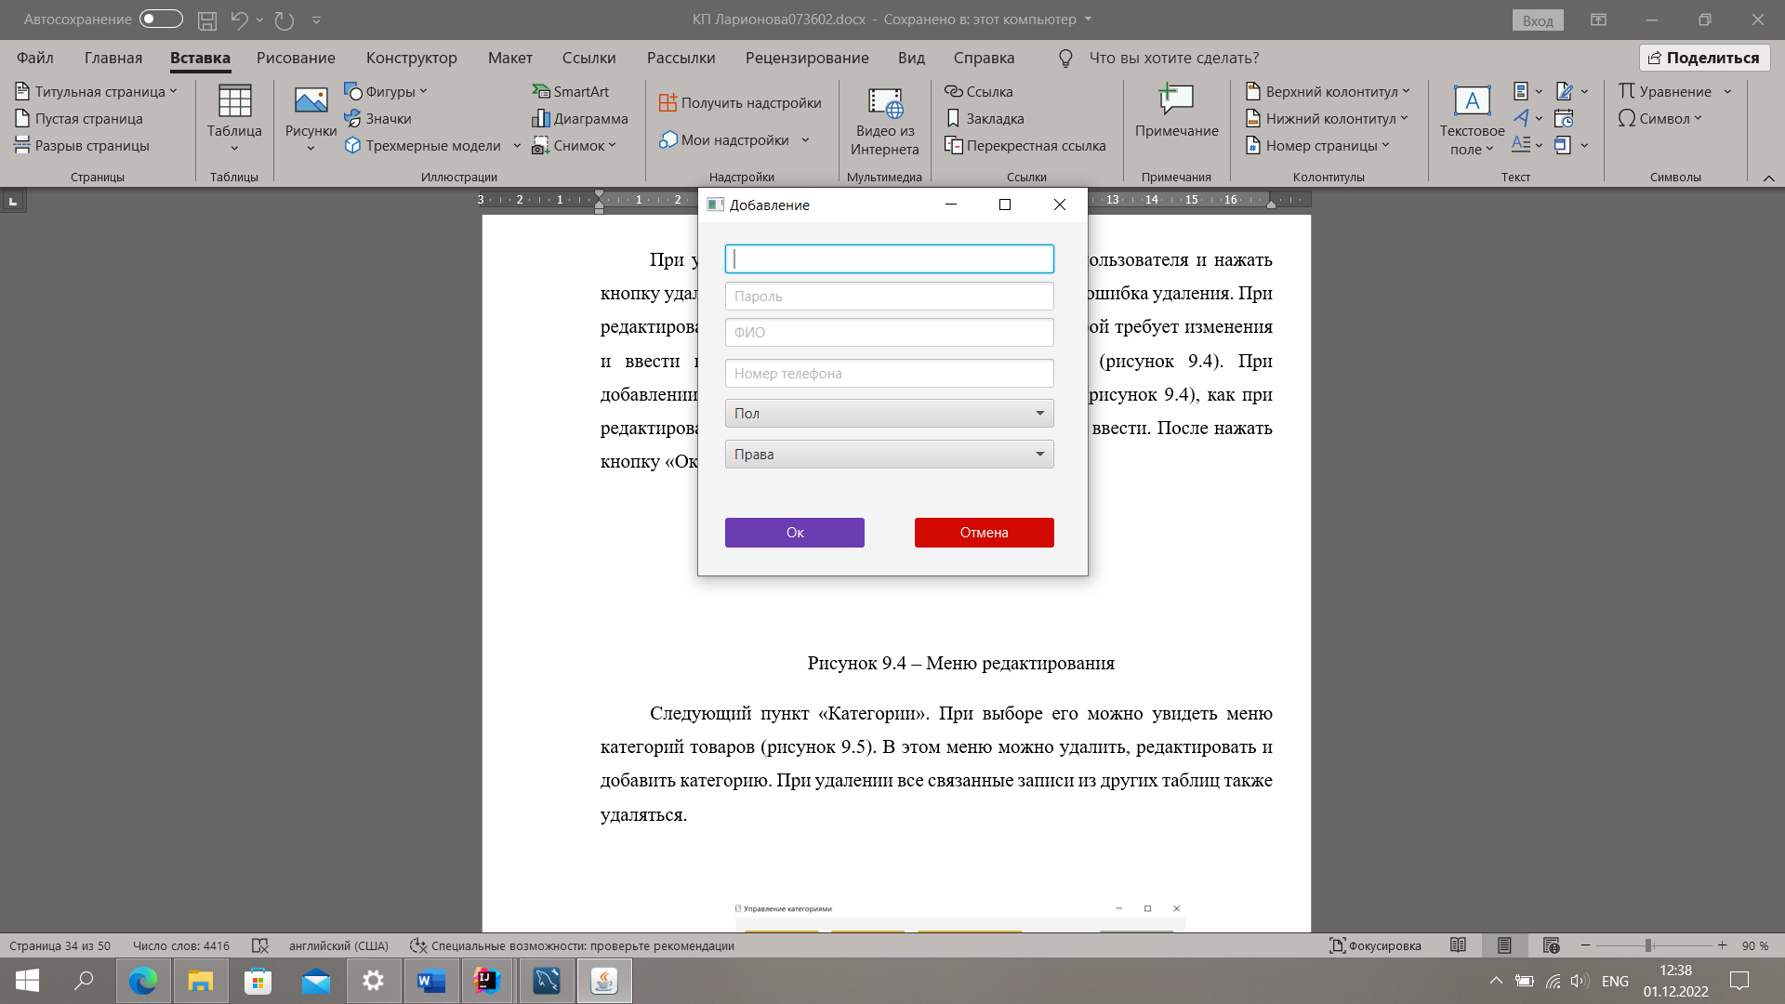

Рисунок 4.4 – Меню редактирования

Следующий пункт «Категории». При выборе его можно увидеть меню категорий товаров (рисунок 4.5). В этом меню можно удалить, редактировать и добавить категорию. При удалении все связанные записи из других таблиц также удаляться.

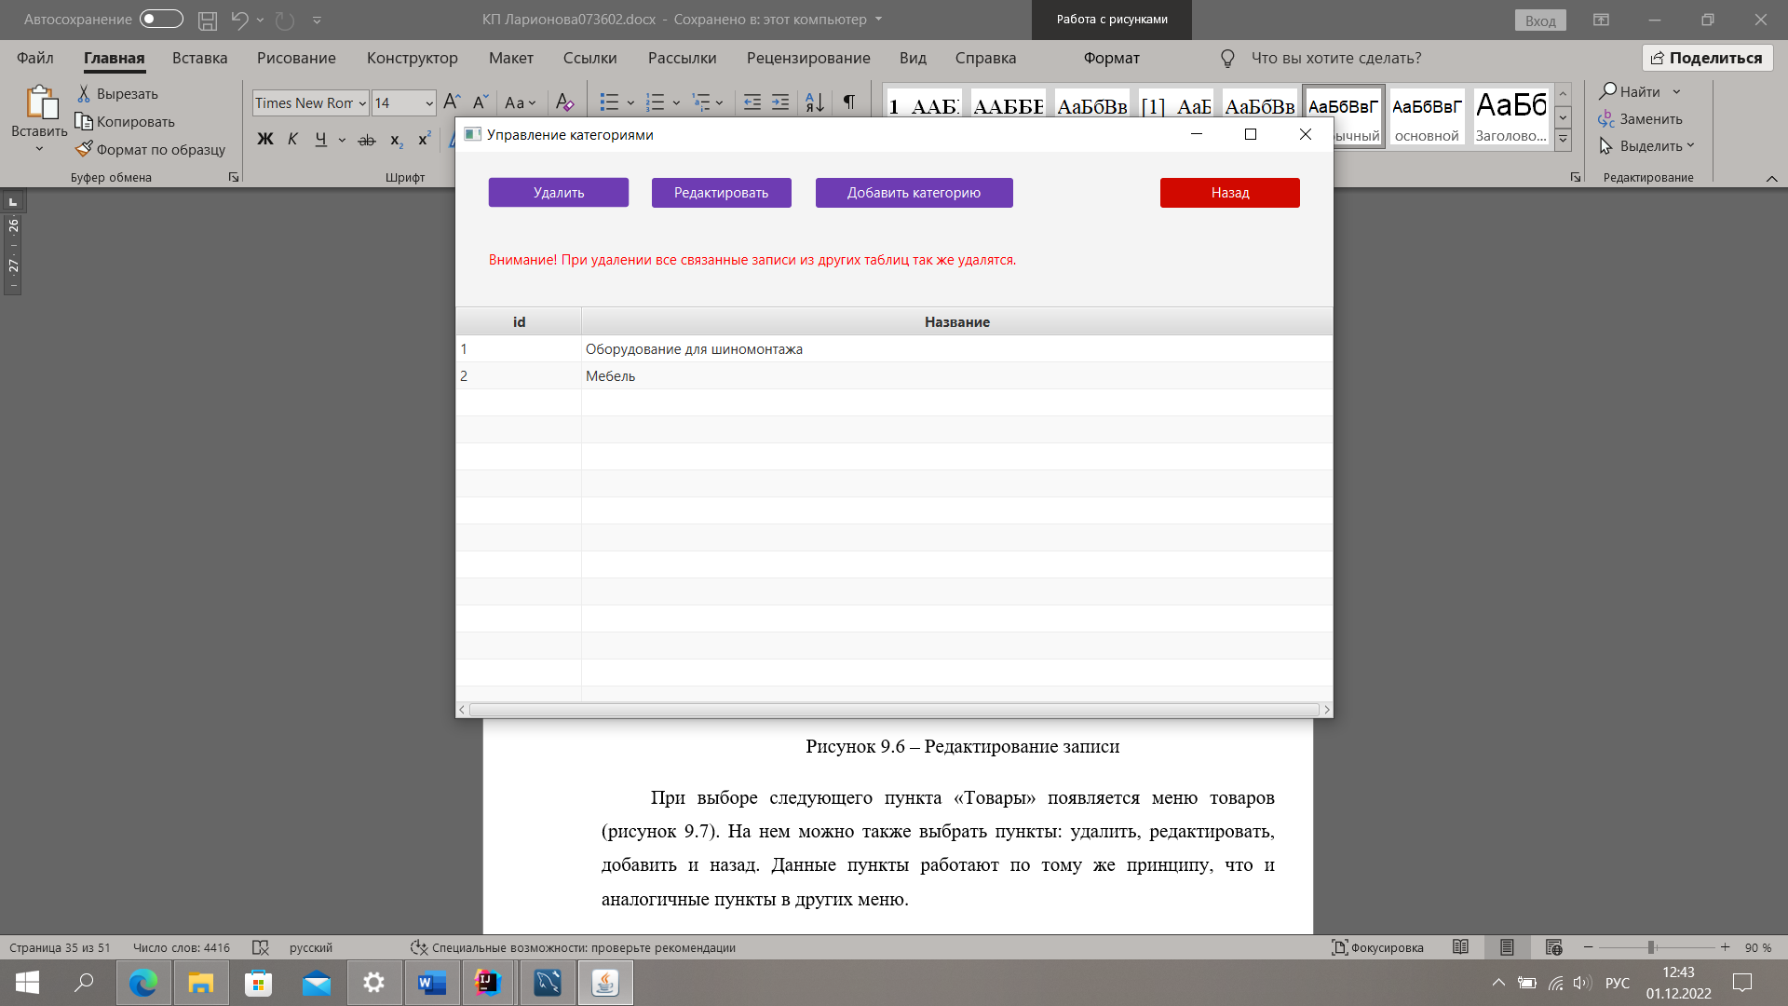

Рисунок 4.5 – Управление категориями

При редактировании категории следует выбрать запись для редактирования, иначе выскочит ошибка. При добавлении появится меню добавления (рисунок 9.6), следует ввести новые данные (при редактировании записи, требуется ввести изменённые данные), а затем нажать клавишу «Ок».

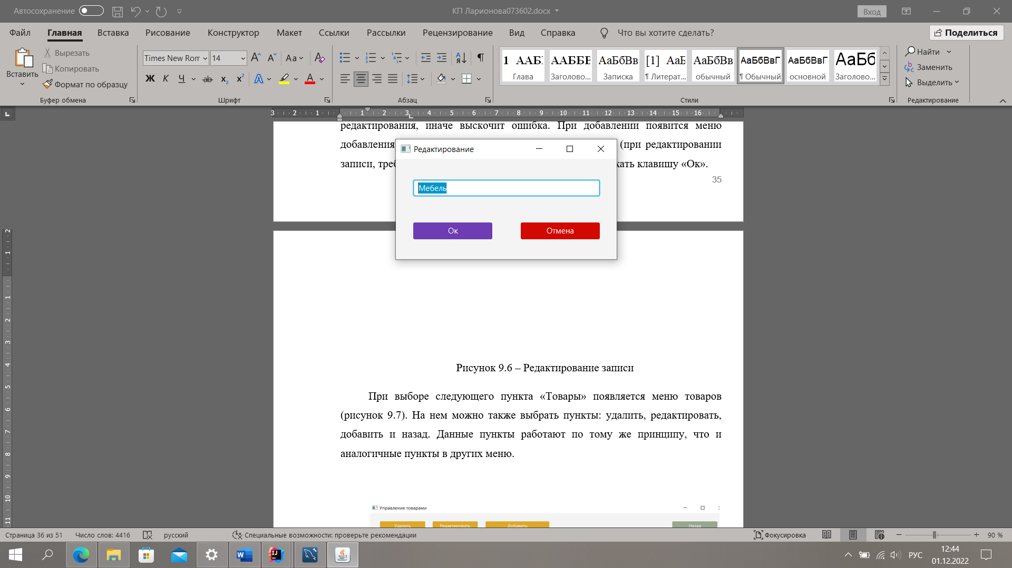

Рисунок 9.6 – Редактирование записи

При выборе следующего пункта «Поставщики» появляется меню поставщиков (рисунок 4.7). На нем можно также выбрать пункты: удалить, редактировать, добавить и назад. Данные пункты работают по тому же принципу, что и аналогичные пункты в других меню.

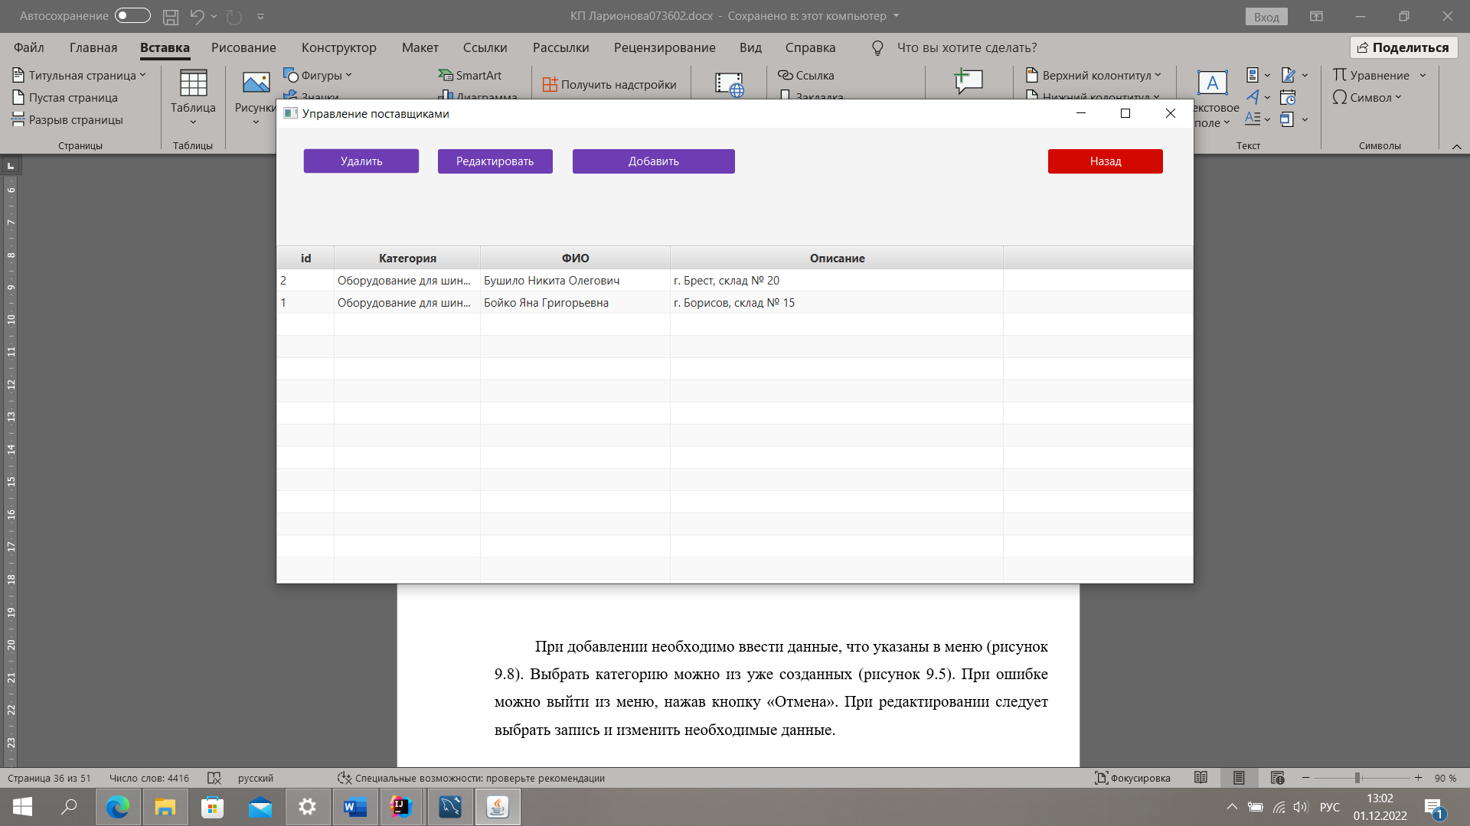

Рисунок 4.7 – Меню поставщиков

При добавлении необходимо ввести данные, что указаны в меню (рисунок 4.8). Выбрать категорию можно из уже созданных (рисунок 4.5). При ошибке можно выйти из меню, нажав кнопку «Отмена». При редактировании следует выбрать запись и изменить необходимые данные.

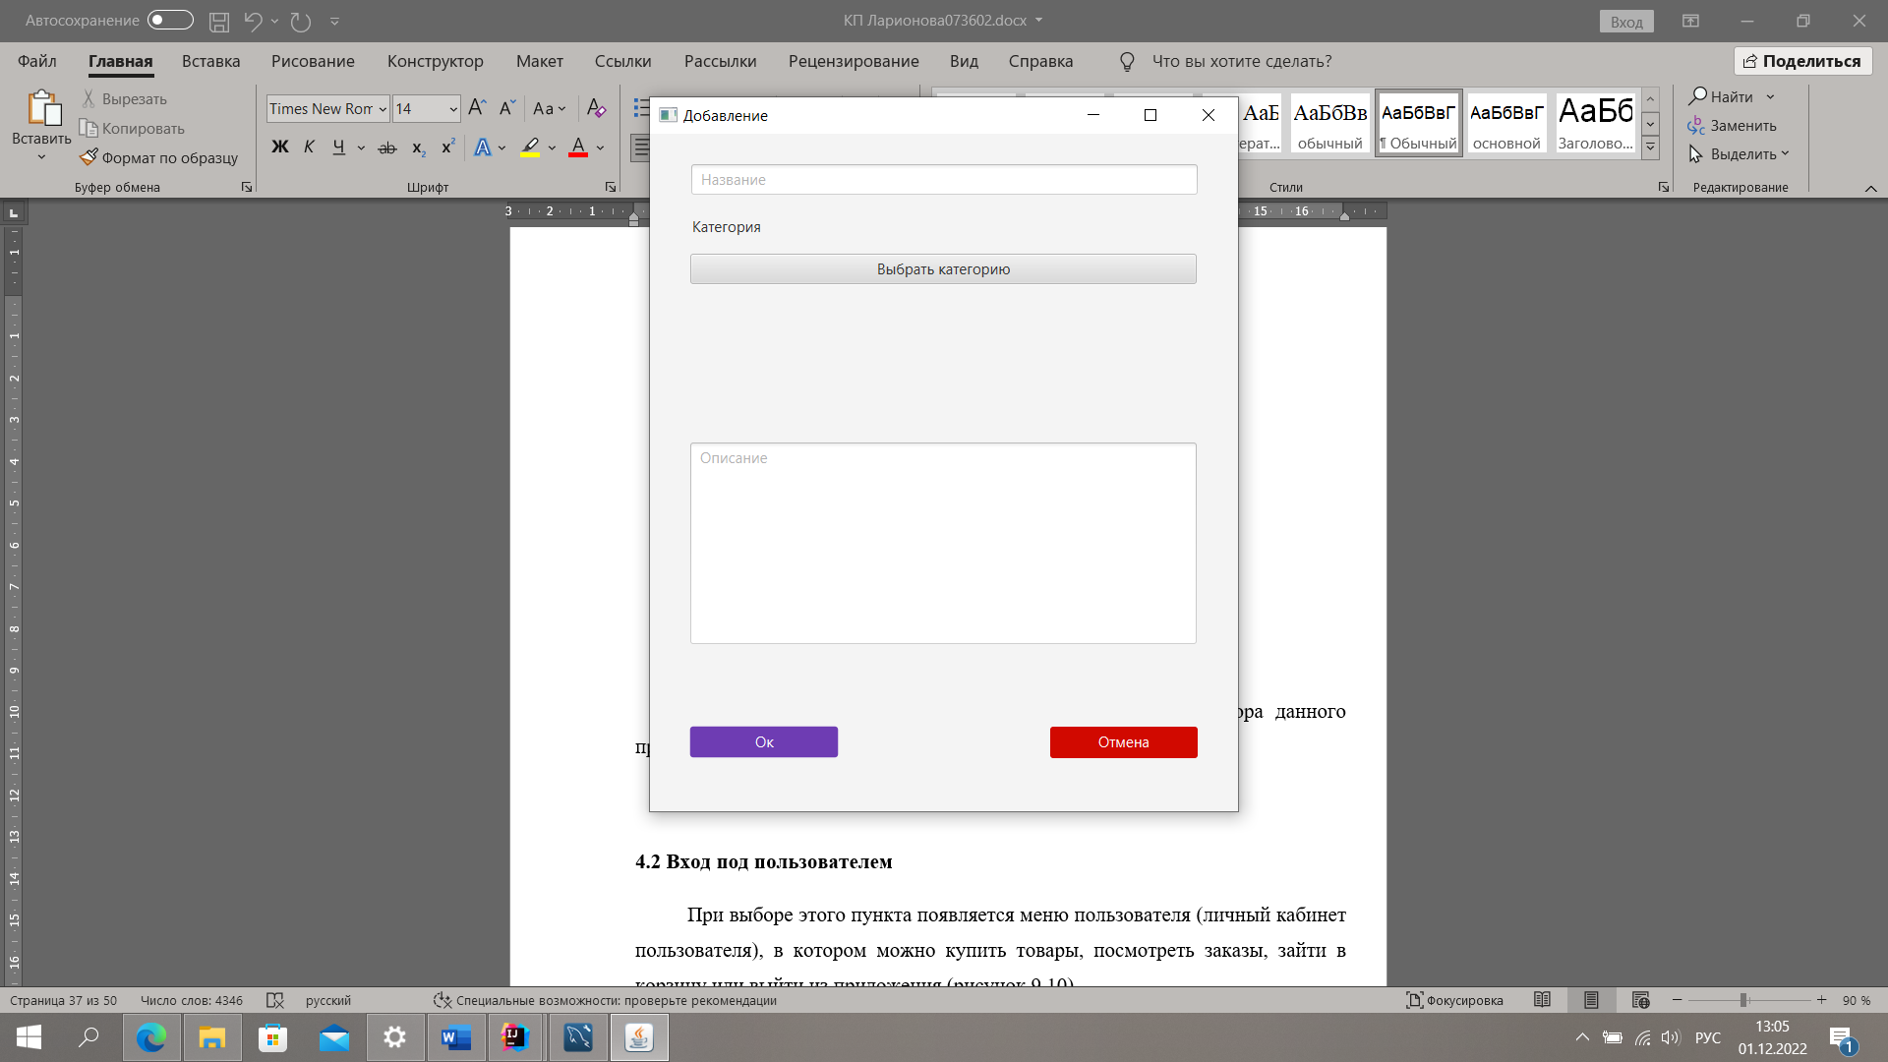

Рисунок 4.8 – Добавление поставщика

Это все функции, которые потребуются для администратора данного приложения и которые доступны в этом программном продукте.

## **4.2 Вход под пользователем**

При выборе этого пункта появляется меню пользователя (личный кабинет пользователя), в котором можно добавить поставщиков, найти из выбранных лучшего поставщика, посмотреть журнал (вашу историю поиска лучших поставщиков) или выйти из приложения (рисунок 4.9).

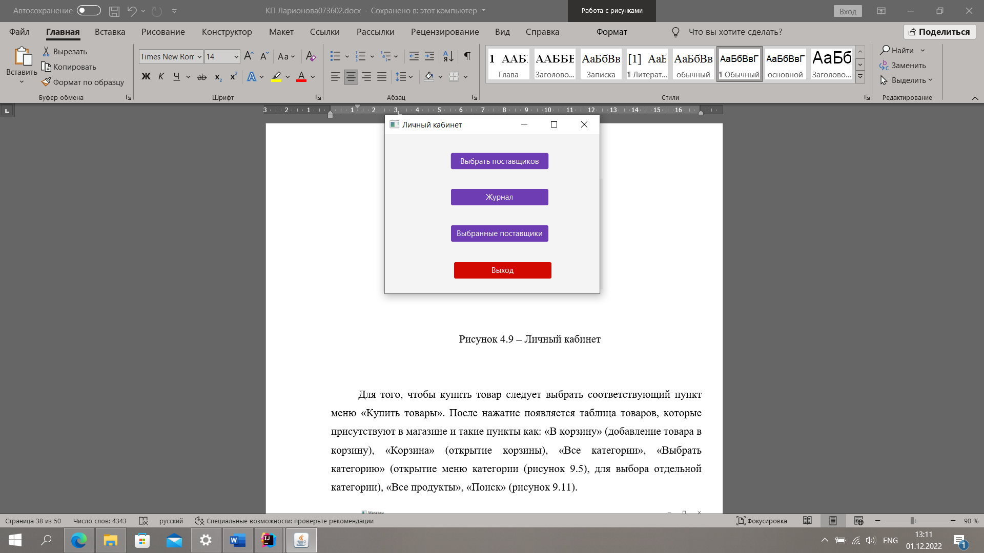

Рисунок 4.9 – Личный кабинет

Для того, чтобы добавить поставщика следует выбрать соответствующий пункт меню. После нажатие появляется таблица поставщиков, которые присутствуют в базе и такие пункты как: «Добавить» (добавление поставщика в заказ), «Добавленные поставщики», «Все категории», «Выбрать категорию» (открытие меню категории (рисунок 4.5), для выбора отдельной категории), «Все поставщики», «Поиск» (рисунок 4.10).

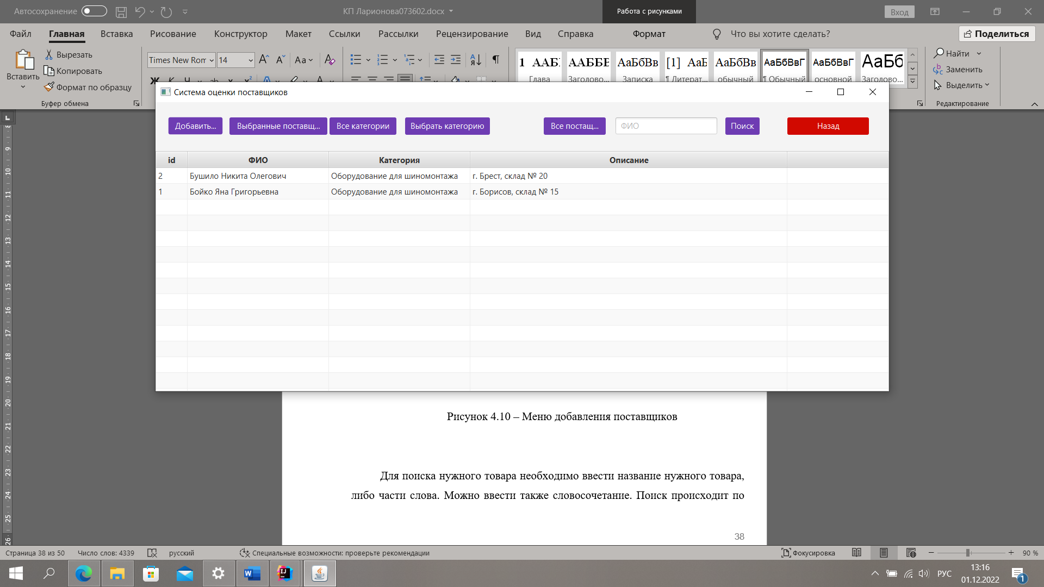

Рисунок 4.10 – Меню добавления поставщиков

Для поиска нужного поставщика необходимо ввести имя нужного поставщика, либо части слова. Поиск происходит по всем поставщикам и выводит при совпадении всех поставщиков в базе, выведется в той же таблице, что и все поставщики (рисунок 4.11).

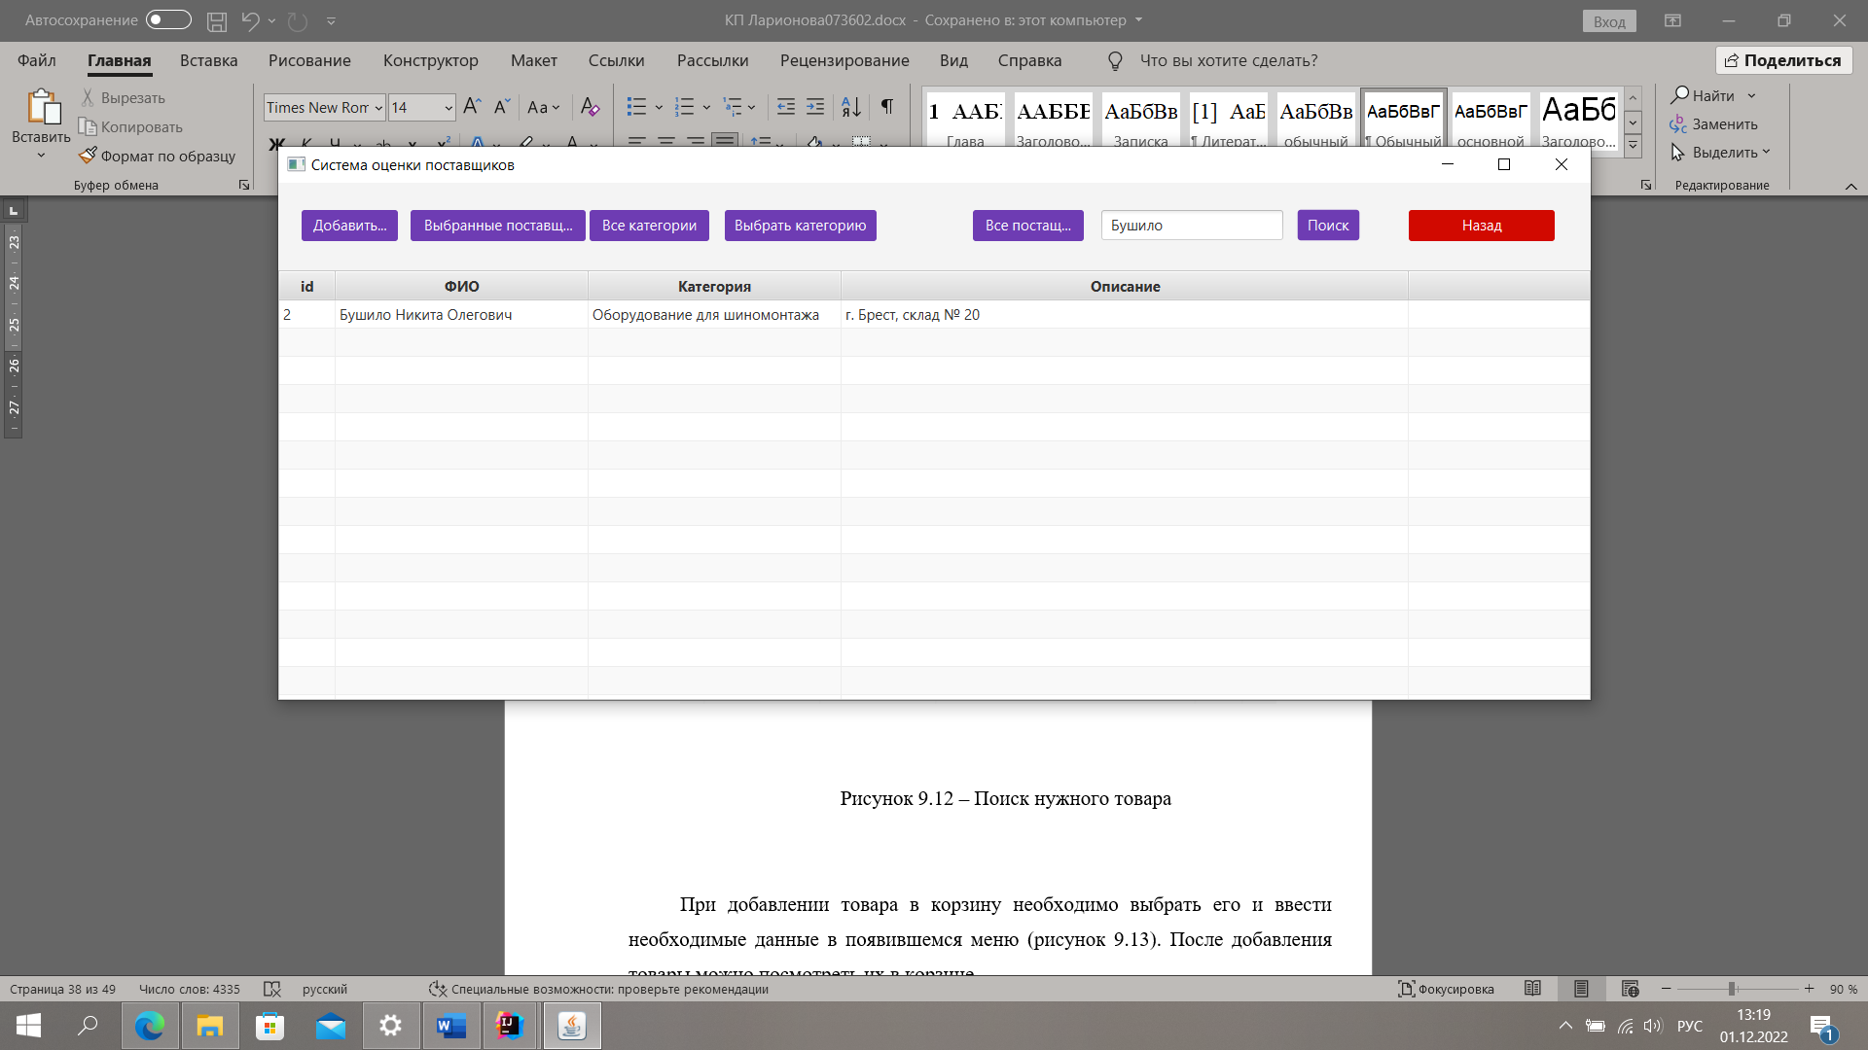

Рисунок 4.11 – Поиск нужного поставщика

При добавлении поставщика необходимо выбрать его и ввести необходимые данные в появившемся меню (рисунок 4.12).

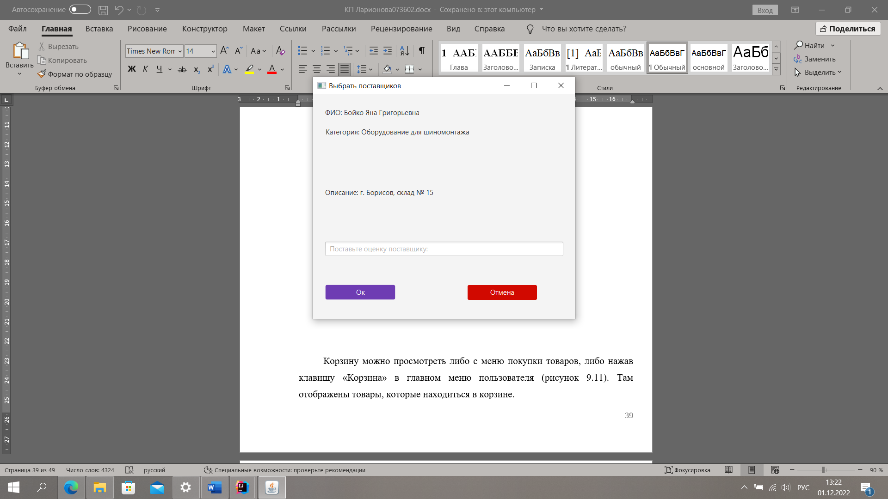

Рисунок 4.12 – Меню добавления поставщика

Добавленных поставщиков можно просмотреть либо с меню добавления поставщиков, либо из главного меню пользователя (рисунок 4.13).

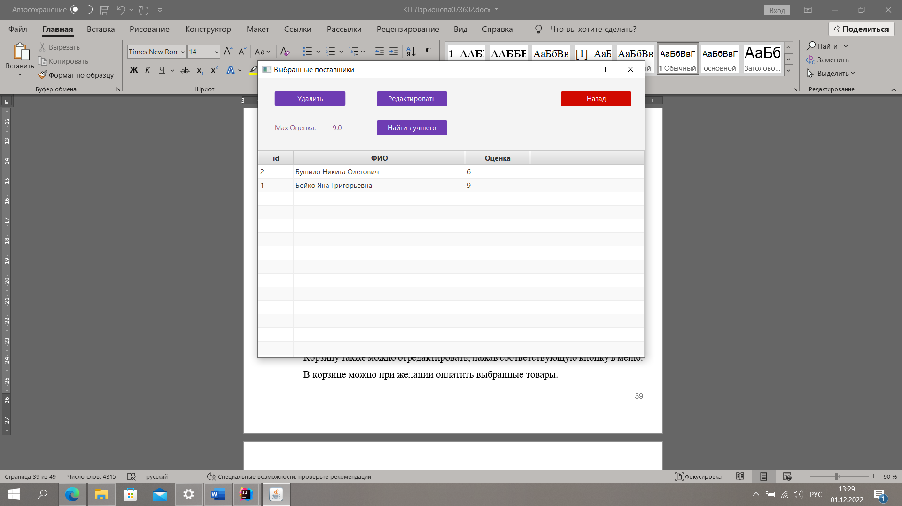

Рисунок 4.13 – Выбранные поставщики

При желании можно найти поставщика с максимальной оценкой, нажав кнопку «Найти лучшего» (рисунок 4.14). Поставщиков также можно отредактировать, нажав соответствующую кнопку в меню.

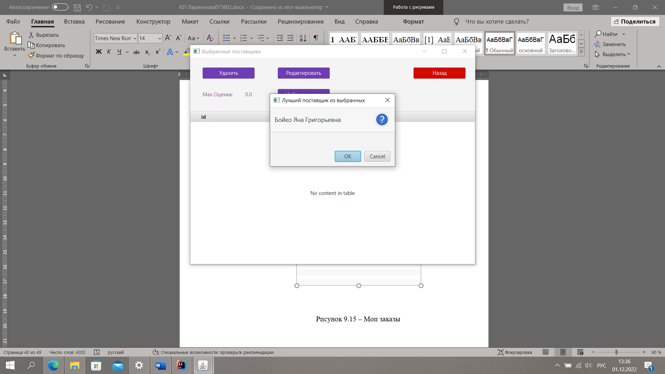

Рисунок 4.14 – Поиск лучшего поставщика

Посмотреть историю поиска лучшего поставщика можно нажав кнопку «Журнал» (рисунок 4.15) в личном кабинете пользователя (рисунок 4.9). Для выхода следует нажать кнопку «Назад».

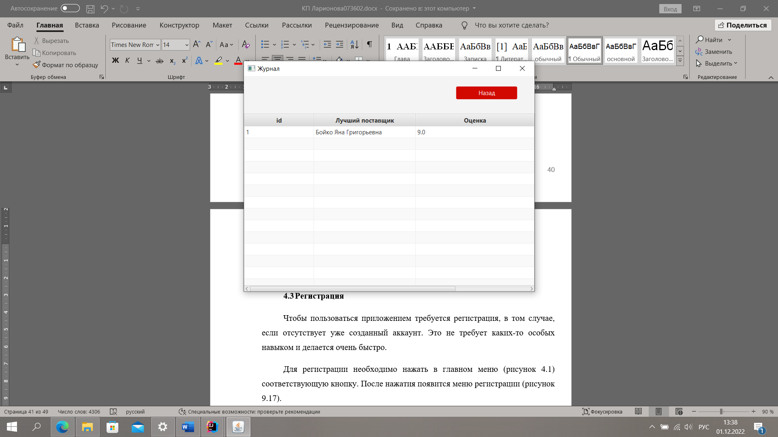

Рисунок 4.15 – Журнал

## **4.3** **Регистрация**

Чтобы пользоваться приложением требуется регистрация, в том случае, если отсутствует уже созданный аккаунт. Это не требует каких-то особых навыком и делается очень быстро.

Для регистрации необходимо нажать в главном меню (рисунок 4.1) соответствующую кнопку. После нажатия появится меню регистрации (рисунок 9.17).

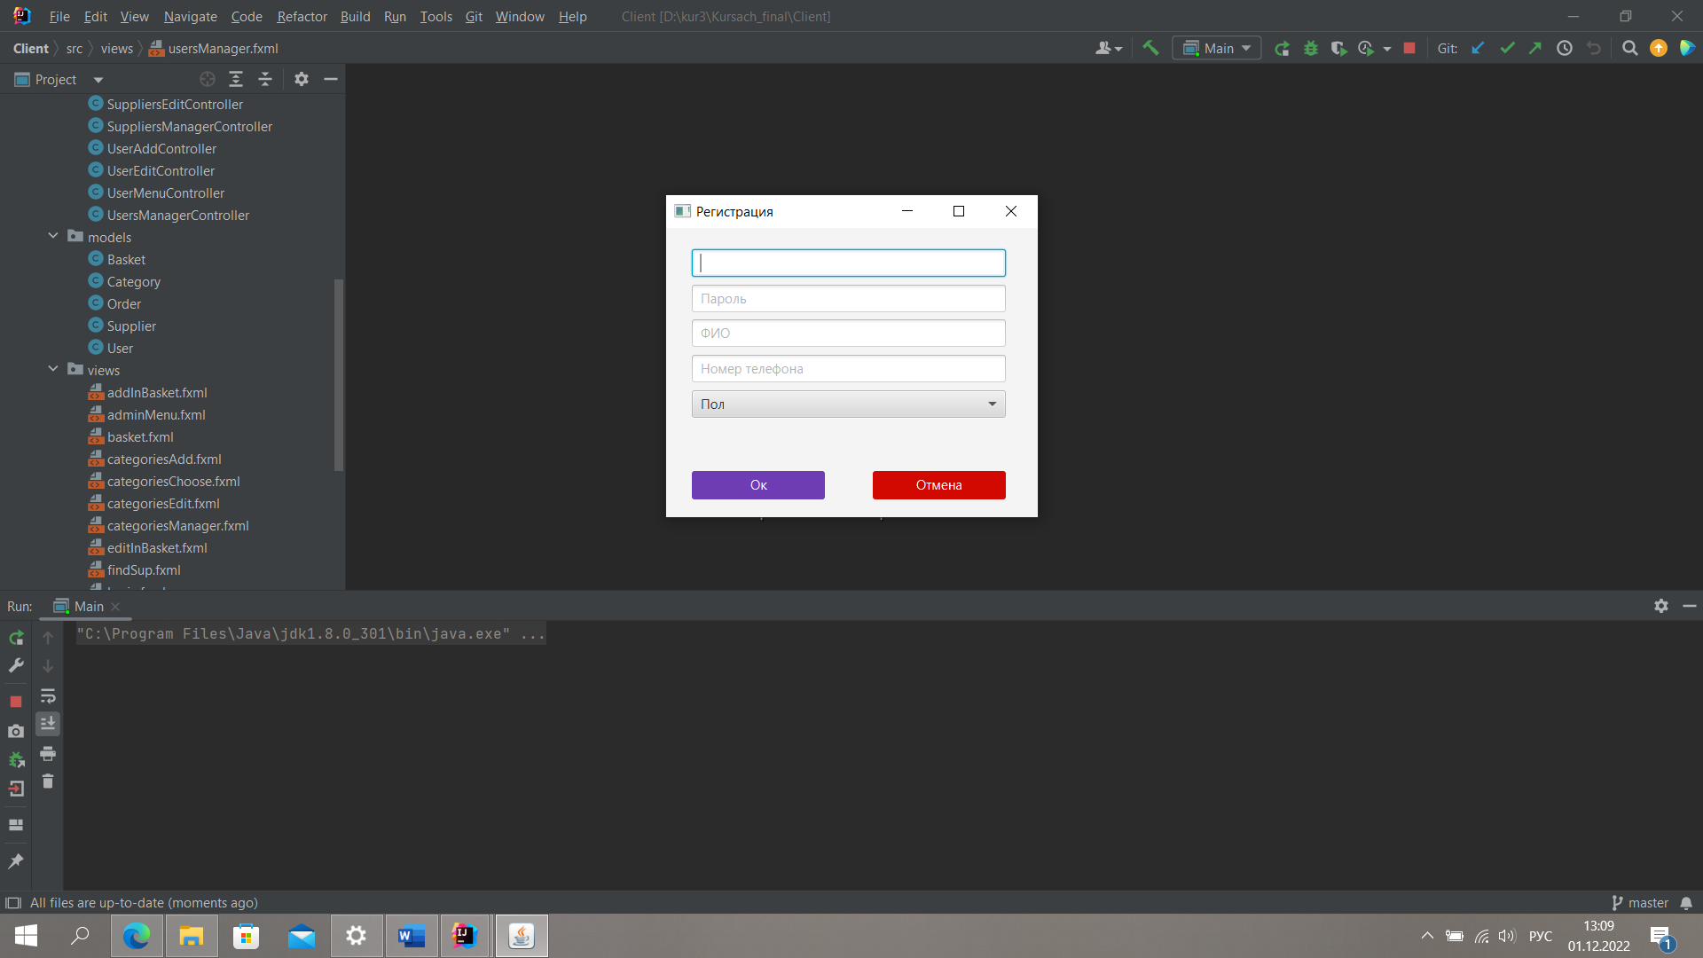

Рисунок 9.17 – Меню регистрации

После ввода всех необходимых данных Вы будете зарегистрированы в приложении и сможете пользоваться им без ограничений.

После работы с приложением требуется нажать кнопку выходы для его закрытия.